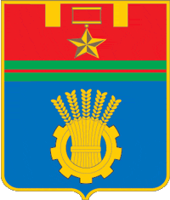**ГОРОД-ГЕРОЙ СТАЛИНГРАД**  
**Нет на всем постсоветском пространстве человека, кто бы не знал о подвиге Сталинграда, ибо Сталинградская битва была одним из самых кровопролитных сражений второй мировой войны.**  
*Мы говорим — мужество, а подразумеваем — Сталинградскую битву.*  
*Мы говорим — Сталинградская битва, а подразумеваем — мужество*.  
В канун второго года Великой Отечественной войны положение Советского Союза оставалось тяжелым. Огромны были его материальные и людские потери, обширны захваченные врагом территории. Битва под Москвой не решила еще окончательно исхода борьбы в пользу СССР, но она стала началом коренного перелома в ходе Отечественной и второй мировой войн.  
К весне-осени 1942 года противник, оправившись от серьезных зимних поражений под Москвой, опять овладевает инициативой. Советское командование допустило просчет, считая, что главный удар немецко-фашистских войск будет нанесен па центральном участке фронта.  
В то же время гитлеровское командование, сосредоточив превосходящие силы на юге, прорвало оборону Красной Армии под Курском и Харьковом и развернуло стратегическое наступление в направлении Сталинграда и Кавказа.  
Проведение немецко-фашистским командованием крупных наступательных операций на юге имело целью захват Сталинграда, чтобы в дальнейшем, перерезав советские коммуникации на Волге, овладеть нефтеносными районами Кавказа. Гитлеровское командование рассчитывало, что успешное проведение этих операций создаст условия для последующего нового удара на Москву и завершения войны в 1942 году.  
В 1942 году у стен Сталинграда решалась судьба всего цивилизованного мира. В междуречье Волги и Дона развернулось величайшее в истории войн сражение.  
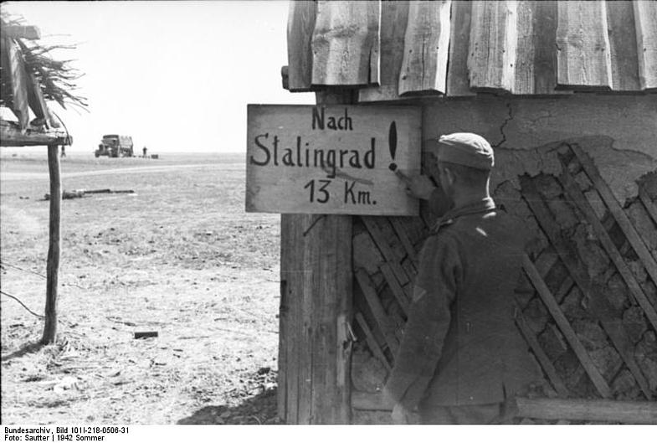Адольф Гитлер выступил по Берлинскому радио, сделав на весь мир такое хвастливое заявление: «Судьбе было угодно, чтобы я одержал решающую победу в городе, носящем имя самого Сталина».  
12 июля 1942 г. был образован Сталинградский фронт, а день 17 июля вошел в историю как начало Сталинградской битвы. Значение Сталинградской битвы, ее влияние на ход не только Великой Отечественной войны, но и Второй мировой войны в целом неоценимо. По своим масштабам и ожесточенности она превзошла все прошлые битвы: на территории почти в сто тысяч квадратных километров сражались более двух миллионов человек.  
В суровые дни битвы на Волге советские войска сохранили и приумножили лучшие традиции российского воинства. И такие ценности, как любовь к Родине, честь и воинский долг, несгибаемая воля к победе, стойкость в обороне, твердая решительность в наступлении, беззаветное мужество и храбрость, воинское братство народов нашей страны, стали священными для защитников Сталинграда...  
12 июля, главная задача фронта — остановить фашистов, не допустить прорыва врага к Волге.  
13 июля в связи с приближением фронта Сталинградский городской комитет обороны вынес решение. Эвакуировать скот, имущества, средства производства колхозов, совхозов и других государственных, кооперативных и общественных организаций, расположенных по правым берегам рек Хопер и Дон. Строить 6 дополнительных переправ через Волгу и привести в порядок мосты и подъезды к Волге. Заводы «Баррикады», «Красный Октябрь» и судоверфь получили задание изготовить для Сталинградского фронта бронепоезд и оснастить его вооружением и боеприпасами.  
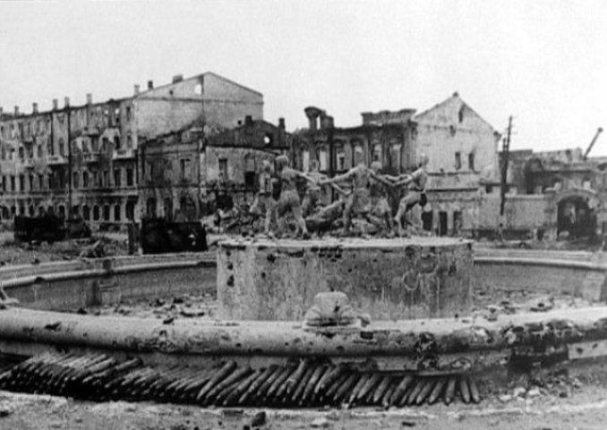С 14 июля 1942 г. указом Президиума Верховного Совета СССР Сталинградская область была объявлена на осадном положении. Хорошо подготовленная, вооруженная, численно превосходившая нашу гитлеровская армия ценой любых потерь стремилась попасть в Сталинград. Советские воины ценой неимоверных усилий должны были сдержать натиск противника.  
В области объявлена мобилизация в Красную Армию мужчин в возрасте от 18 до 50 лет. В соответствии с решением Ставки Верховного Главнокомандования в распоряжение Сталинградского фронта направляются 8 дивизионов бронепоездов для обороны железных дорог. 17 июля, пятница  
Официальная дата начала Сталинградской битвы. Передовые части немецко-фашистских войск в составе 6-й полевой армии вермахта под командованием генерал-лейтенанта Ф. Паулюса вышли к рекам Чир и Дон и вступили в бой с частями 62-й армии. В большой излучине Дона, на дальних подступах к Сталинграду, началась великая Сталинградская битва. К началу битвы на Сталинградское направление были выдвинуты 14 немецко-фашистских дивизий, в которых было 270 тысяч солдат и офицеров, 3 тысячи орудий, 500 танков, 1200 самолетов.  
Гитлеровцам противостояли советские войска в составе 12 дивизий, около 160 тысяч воинов, 2200 орудий и минометов, до 400 танков и всего 454 самолета.  
22 июля организованное сопротивление заставило противника снизить темп наступления с 30 км до 12—15 км в сутки.  
24 июля Гитлер поставил задачу группе армии «Б» нанести удар по Сталинграду, разгромить сосредоточившуюся там группировку противника и 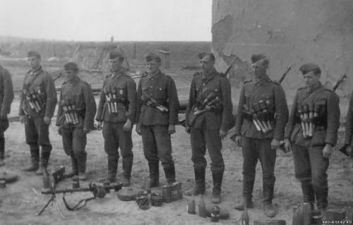25 июля захватить город, а также перерезать перешеек между Доном и Волгой, нарушив речные перевозки. К исходу дня передовые части противника прорвали линию обороны 62-й армии и вышли к правому берегу Дона в районе Каменский (севернее Калача).  
25 июля гитлеровское командование ввело в бой дополнительные силы. На отдельных участках противник имел численное преимущество в 4—5 раз, в орудиях и минометах — в 9—10 раз, в танках и самолетах — абсолютное.  
1-я танковая армия генерал-майора К. С. Москаленко и 28-й танковый корпус полковника Г. С. Родина в упорных боях отбросили противника на 6—8 км от Калача.  
26 июля противник перешел в наступление на правый фланг в районе Суровикино, прорвал оборону и к исходу дня вышел к р. Чир. На Сталинградское направление прибыли 6 стрелковых дивизий, сформированных на Дальнем Востоке.  
29 июля силами 64-й армии окружена Верхне-Бузиновская группа фашистских войск. Предпринята попытка ее ликвидации. Противник переходит в наступление с целью прорыва к Калачу.  
30 июля с целью овладения Сталинградом гитлеровское командование решило повернуть 4-ю танковую армию с Кавказа в помощь 6-й полевой армии вермахта.  
1 августа немецко-фашистские войска ведут наступление вдоль железной дороги Тихорецк — Котельниково, устремляясь к Сталинграду с юга. Противник прорвал оборону 51-й армии Сталинградского фронта и захватил Ремонтную.  
2 августа под сильным натиском противника наши войска оставили Котельниково. Гитлеровские войска вели наступление на Сталинград по двум направлениям: с северо-запада (из района Вертячий — Калач) и юго-запада (из района Аксая). Ширина Сталинградского фронта возросла до 800 км.  
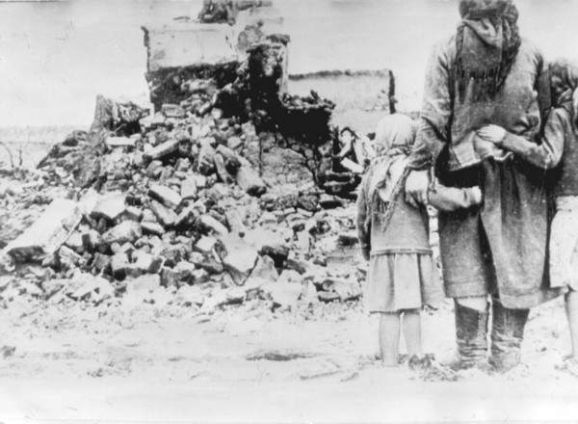5 августа в целях удобства управления Сталинградский фронт был разделен на два: Сталинградский под командованием В. Н. Гордова и Юго-Восточный под командованием генерал-полковника А. И. Еременко. На фронте развернулись упорные танковые бои, но попытка противника внезапного танкового прорыва к Сталинграду потерпела неудачу.  
8 августа противник сосредотачивает свежие силы в районе Калача и Абганерово.  
10 августа оборонительное сражение на дальних подступах к Сталинграду, продолжавшееся с 17 июля по 10 августа, завершилось. За три недели наступления противник продвинулся на 60—80 км. Темп его продвижения был 3—4 км в сутки.  
11 августа противник сосредоточил ударные группы на направлениях Калач — Сталинград, Плодовитое — Сталинград.  
12 августа противник остановлен на рубеже 74-й км — ст. Абганерово.  
15 августа обстановка была крайне напряженная. Гитлеровские войска находились в 60—70 км от города на западе и в 20—30 км на юге. Соотношение сил было все еще в пользу противника: в артиллерии и авиации враг превосходил советские войска в 2, а в танках — в 4 раза.  
18 августа пытаясь расширить плацдарм на левом берегу реки Дон, гитлеровское командование сосредоточило крупные силы в районе Вертячий — Песковатка.  
19 августа ударные группировки 6-й и 4-й танковой гитлеровских армий при участии 8-й итальянской армии одновременно начали наступление на Сталинград с севера и юга. Противник добился незначительных успехов, его продвижение было остановлено на рубеже совхоза им. Юркина севернее ст. Абганерово.  
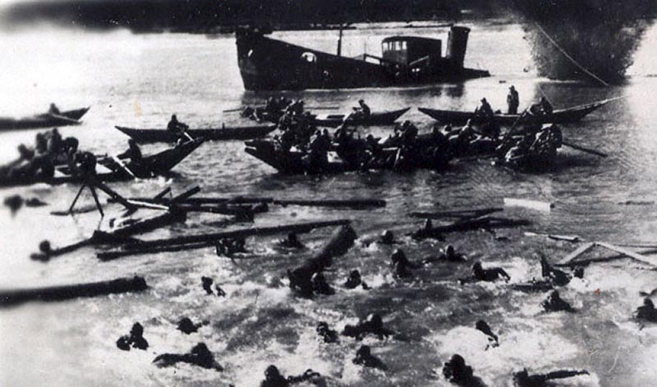20 августа советские войска 21-й и 63-й армий перешли в наступление, в ожесточенной борьбе форсировали Дон и захватили плацдарм на правом берегу реки. Но сил для развития успеха не хватило.  
23 августа ударная группа 6-й армии вермахта перешла в наступление. Войска Сталинградского и Юго-Восточного фронтов расчленены восьмикилометровым коридором, по которому двинулись танковые части армии Ф. Паулюса. достигнув северной окраины Сталинграда в районе Латошинки, оказавшись в 2—3 км от тракторного завода, гитлеровцы отрезали 62-ю армию от основных сил с севера.  
В 16 часов 18 минут силами 4-го воздушного флота «Люфтваффе» под командованием генерал-полковника В. Рихтгофена началась массированная бомбардировка Сталинграда. В течение дня было произведено 2 тысячи самолетовылетов. Город был разрушен, десятки тысяч жителей ранены и погибли.  
24 августа геройски сражалась отрезанная от войск Сталинградского фронта 62-я армия, ее сопротивление не позволяло фашистам расширить прорыв в сторону Сталинграда.  
Во время массированных бомбёжек 23 – 25 августа 1942 года в Сталинграде погибло более 42 тысяч человек, более 80 тысяч мирных жителей были ранены и изувечены.  
Город напоминал кромешный ад. Пламя пожаров поднималось на несколько сот метров. Тучи дыма и пыли резали глаза. Здания рушились, падали стены, коробилось железо».  
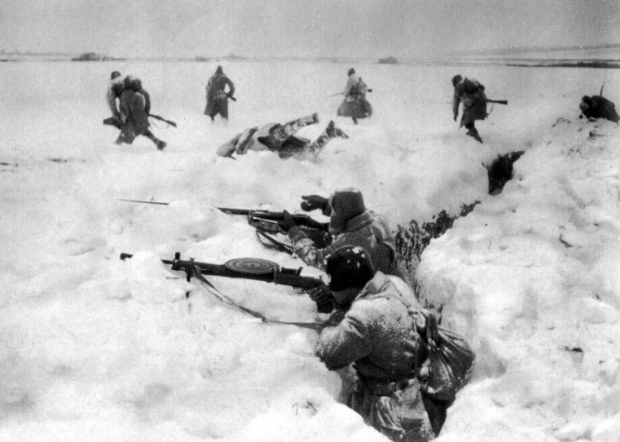27 августа в результате бомбардировок города гитлеровской авиацией почти полностью уничтожены завод им. Ильича, макаронная фабрика, швейная фабрика им. 8 Марта, почтамт, АТС, завод им. Куйбышева, заводы № 490 и № 3, маслозавод «Заря», ватная фабрика, хлебозаводы № 5, 6, завод ДОЗ, мелькомбинат.  
29 августа 4-я танковая армия вермахта, наступая с юга, прорвала фронт 64-й армии, которая заняла новый рубеж по р. Червленой.  
В район Сталинграда прибыл представитель Ставки Верховного Главнокомандования генерал армии Г. К. Жуков.  
31 августа войска Юго-Восточного фронта под натиском врага начали отход к внутреннему рубежу обороны Сталинграда. Создалась угроза прорыва гитлеровских войск с выходом непосредственно в Сталинград.

2 сентября с выходом гитлеровцев к внутреннему обводу создалась угроза прорыва непосредственно в Сталинград. Ставка ВГК принимает срочные меры: из своего резерва направляет в район Сталинграда 24-ю и 66-ю армии, заново укомплектованную 1-ю гвардейскую армию.  
3 сентября верховный Главнокомандующий И. В. Сталин — представителю Ставки Верховного Главнокомандования Г. К. Жукову: «Положение со Сталинградом ухудшилось. Противник в трех верстах от Сталинграда. Сталинград могут взять сегодня или завтра, если северная группа войск не окажет немедленной помощи. Потребуется от командующих войсками, стоящими к северу и северо-западу, немедленно ударить по противнику и прийти на помощь сталинградцам...»  
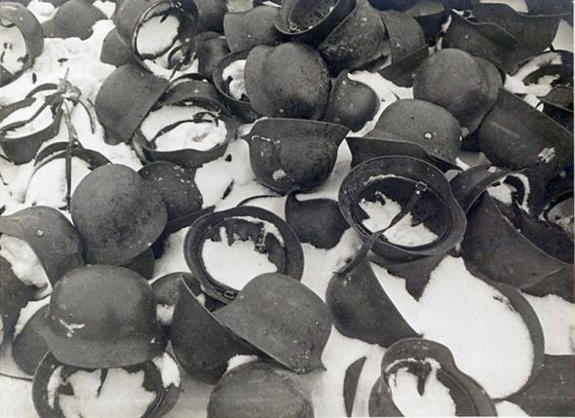4 сентября противник в течение дня пытался ударами с запада и северо-запада овладеть Сталинградом. К исходу дня занял г. Елхи и продвинулся в глубь обороны советских войск на 1,5 км.  
5 сентября сталинградский фронт войсками трех армий — 24, 66 и 1-й гвардейской — при поддержке авиации 8-й и 16-й воздушных армий начал севернее Сталинграда наступательные операции, продолжавшиеся до 12 сентября. Целью наступательных боевых действий было уничтожение прорвавшегося к Волге врага, ликвидация образованного им коридора между фронтами и соединение с 62-й армией в районе Сталинграда. Войскам не удалось полностью выполнить эти задачи, однако они заставили немецко-фашистское командование повернуть значительную часть сил 6-й армии на север. Это ослабило ее ударную группировку и позволило 62-й задержать врага на внутреннем оборонительном обводе до 13 сентября.  
7 сентября в результате боев в дивизиях 62-й армии осталось по 80—100 человек. Полностью уничтожена материальная часть 27-й и 99-й танковых бригад, в 189-й бригаде осталось 7 танков. 8 сентября 6-я полевая армия вермахта и 4-я танковая армия Г. Гота вели наступление по всему фронту — на северных, западных и южных подступах к Сталинграду, главный удар нанося в направлении Воропоново — Купоросное, и к исходу дня овладели Садовой — Поляковкой, прервав сообщение Юго-Восточного фронта с 64-й и 57-й армиями.  
12 сентября в ожесточенных кровопролитных боях на дальних и ближних подступах к Сталинграду советские войска под напором превосходящих сил противника были вынуждены отступить на глубину 150 км, в оккупации оказались 14 районов Сталинградской области. 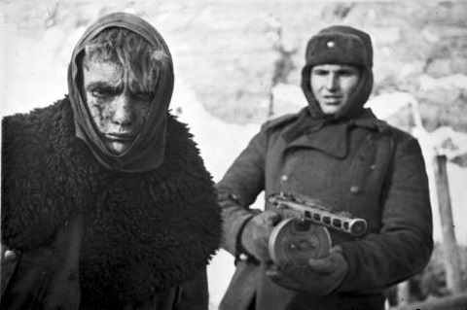Линия фронта приблизилась к Сталинграду на 2—10 км. Войска Сталинградского и Юго-Восточного фронтов отошли на городской обвод. Положение Сталин-града стало крайне тяжелым. Оборонительные бои на ближних подступах к Сталинграду завершились. На город были нацелены главные силы ударной группировки немецко-фашистских войск.  
13 сентября - официальная дата начала уличных боев. Гитлеровская армия начала штурм Сталинграда.  
14 сентября один из самых тяжелых дней эпопеи Сталинградской битвы. Противник бросил на город семь своих лучших дивизий, 500 танков, несколько сотен самолетов, более тысячи орудий. Особенно ожесточенные бои развернулись в районе Мамаева кургана, на берегу р. Царицы, у элеватора и на западной окраине Ельшанки. Ценой больших потерь гитлеровцы овладели господствующей над Сталинградом высотой 102.0 — Мамаевым курганом, вокзалом Сталинград-1.  
15 сентября борьба за город велась непрерывно, днем и ночью. Теперь она разворачивалась на улицах и площадях Сталинграда. Командование 6-й армии Ф. Паулюса продолжало направлять главный натиск своих войск против центра. Немецкие пехотные дивизии в сопровождении танков и авиации наносили удар по центру 62-й армии в районе вокзала и Мамаева кургана. В течение дня вокзал четыре раза переходил из рук в руки, враг уничтожил все переправы в черте города, ему удалось прочно овладеть южным пригородом Купоросным, выйти к Волге и разъединить 62-ю и 64-ю армии.  
18 сентября войска Сталинградского фронта начали наступательные действия севернее Сталинграда от поселка Рынок для соединения с 62-й армией и с целью оттянуть на себя как можно больше сил противника. В обстановке тяжелых кровопролитных боев воины 1-й гвардейской, 24-й и 66-й армий буквально прогрызали сильную вражескую оборону.  
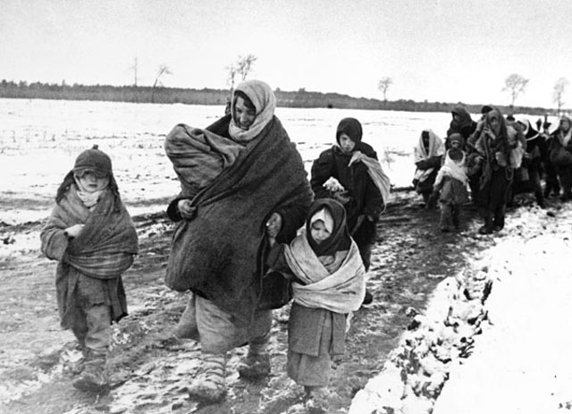20 сентября немецкая авиация полностью разрушила вокзал Сталинград-I.  
21 сентября противник перешел в контрнаступление и к исходу дня вышел в районы центральной пристани, ул. Пролетарской (южнее р. Царицы) и овладел элеватором. В течение дня отмечено до 400 самолетовылетов противника. Нарушена работа центральной переправы.  
22 сентября воины 13-й гвардейской стрелковой дивизии под командованием генерала А. И. Родимцева отразили все ожесточенные атаки численно превосходящих войск врага, не допустили прорыва к Волге. На поле боя гитлеровцы оставили свыше 500 солдат и офицеров, 43 танка.  
С 13 по 26 сентября немецко-фашистские войска потеснили 62-ю армию, ворвались в город, захватили значительную часть высот, в центре вышли к Волге, но овладеть Сталинградом полностью им не удалось.  
Группа разведчиков 42-го гвардейского стрелкового полка под командованием сержанта Я. Ф. Павлова и взвод лейтенанта Н. Е. Заболотного 13-й гвардейской стрелковой дивизии заняли оборону в двух жилых домах, имеющих важное стратегическое положение на площади 9 Января. Впоследствии эти дома вошли в историю Сталинградской битвы как «Дом Павлова» и «Дом Заболотного».  
28 сентября главный удар противник наносит на завод «Красный Октябрь». Директивой Ставки Верховного Главнокомандования образованы два самостоятельных фронта — Донской под командованием К. К. Рокоссовского и Сталинградский под командованием А. И. Еременко.  
Михаил Паникаха из 883-го стрелкового полка, отражая атаку, выхватил бутылку «КС». Когда пулей разбило бутылку с жидкостью и загорелась одежда, герой пылающим факелом бросился на головной танк противника и поджег его. Посмертно награжден орденом Отечественной войны I степени.  
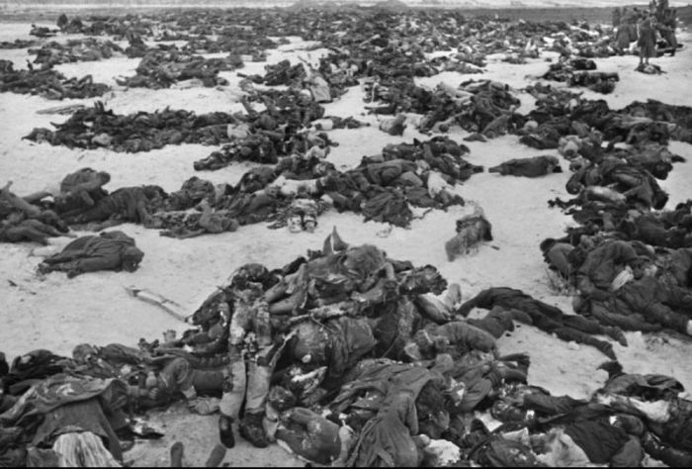30 сентября в командование Донским фронтом вступил генерал-лейтенант К. К. Рокоссовский, Сталинградским фронтом — генерал-полковник А. И. Еременко. Ведутся тяжелые бои в районе Орловки.  
8 октября в связи с тяжелыми потерями в боях армия Ф. Паулюса ослабила наступательные операции в Сталинграде. Гитлеровское командование направляет под Сталинград дополнительные силы из своего резерва: около 200 тыс. обученного пополнения и 40 саперных батальонов, специально подготовленных для штурма города.  
12 октября 95-я стрелковая дивизия начала контратаки немецко-фашистских войск. Удар наносился в направлении западной окраины пос. тракторного завода с целью сорвать подготовку нового наступления противника. Враг оказал упорное сопротивление. После ожесточенного боя воины 95-й стрелковой дивизии продвинулись вперед.  
14 октября оккупированы Тракторозаводский и Баррикадный районы Сталинграда. Тракторный завод помогал танкистам 62-й армии восстанавливать подбитые танки до 14 октября 1942 г.  
16 октября ночью переправляется через Волгу в Сталинград один полк 138-й стрелковой дивизии И. И. Людникова и сразу же вступает в бой севернее завода «Баррикады».  
19 октября в Сталинграде продолжаются ожесточенные бои. В руках врага находятся Мамаев курган, высота 107.5, выход к Волге в районе тракторного завода и в устье р. Царицы. Простреливается вся территория, занятая 62-й армией.  
21 октября противник увеличил налеты авиации до 2 тысяч самолетовылетов в сутки. Под прикрытием авианалетов немецко-фашистские дивизии ведут бои за заводы «Баррикады» и «Красный Октябрь». Усилены атаки и бомбовые удары по переправе через Волгу.  
23 октября гитлеровские войска в этот день главный удар нанесли от завода «Баррикады» в направлении завода «Красный Октябрь». Захватчикам удалось прорваться к хлебозаводу и продвинуться за заводскую железную дорогу, группа вражеских автоматчиков просочилась в северо-западную часть завода «Красный Октябрь». Расстояние от переднего края боя до Волги сократилось до 300 м.  
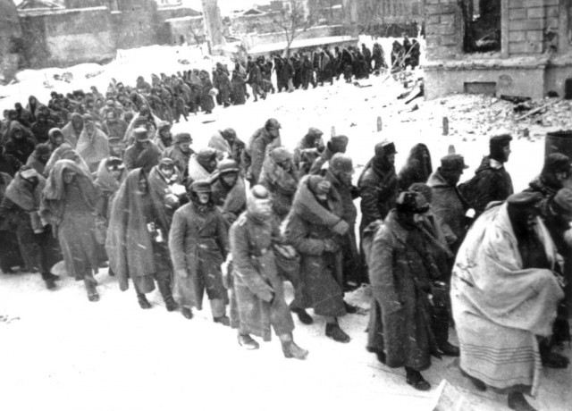31 октября из 7 районов города удалось захватить 6, в том числе 5 частично и один полностью. И только Кировский район, окруженный врагом с трех сторон, в течение всей битвы оставался единственным, куда гитлеровцы так и не смогли прорваться.  
8 ноября воины 39-й гвардейской и 45-й стрелковых дивизий вели бои на территории завода «Красный Октябрь». Противник так и не сумел овладеть всем районом завода.  
9 ноября положение защитников Сталинграда резко ухудшилось: установились крепкие морозы, берега Волги покрылись ледяной коркой. Это усложнило связь, прекратилась доставка боеприпасов и продовольствия, отправка раненых. Организована лодочная переправа, а в последующие дни доставка боеприпасов и вывоз раненых осуществлялись бронекатерами.  
10 ноября в районе командного пункта 57-й армии состоялось совещание представителей Ставки Верховного Главнокомандования с командованием Сталинградского фронта по окончательной отработке плана контрнаступательной операции «Уран» под Сталинградом.  
11 ноября в Сталинграде немецко-фашистские войска, сосредоточив 5 пехотных и 2 танковые дивизии, начали наступление на фронте шириной около 5 километров от Волхостроевской улицы к Банному оврагу. На 11 ноября 62-я армия имела: личного состава — 47 тыс. человек, орудий и минометов — около 800, танков — 19 (тяжелых — 7, средних — 12).  
12 ноября в 12 часов дня гитлеровцы возобновили атаки по всему фронту 62-й армии. «Пьяные или обезумевшие фашисты лезли напролом», — вспоминал Чуйков. Атaки врага были отбиты на всех участках обороны. Вместе с воинами в боях за город сражались рабочие, мастера, инженеры предприятий Сталинградa.  
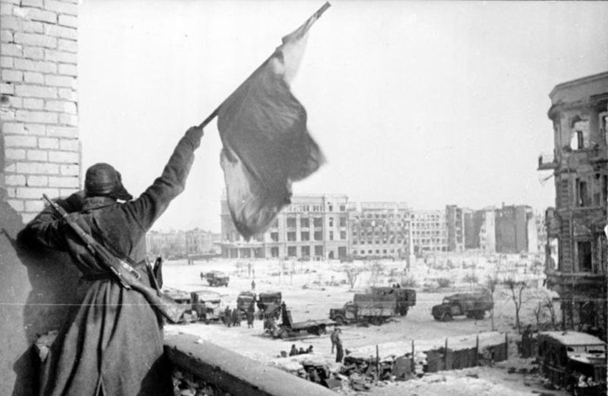13 ноября на заседании Государственного Комитета Обороны Г. К. Жуков и А. М. Василевский доложили уточненный план контрнаступления на Сталинградском направлении (операция «Уран»). Был окончательно утвержден план и определены сроки начала операции.  
Из боевого донесения Военного совета Сталинградского фронта в Ставку Верховного Главнокомандования: «Трое суток с 10 по 13 ноября день и ночь войска 62-й армии ведут ожесточенные бои, доходившие до массовых рукопашных схваток. Огневой и рукопашный бой ведут все: и пехотинцы, и артиллеристы, и минометчики. Благодаря мужеству и героизму противник за три дня продвинулся только на 400 м в районе Мезенская. На остальных участках фронта успеха не имел, потеряв при этом только убитыми 6000 человек, 25 орудий, свыше 25 танков, 36 минометов, 13 самолетов».  
15 ноября 62-я армия продолжала отражать атаки противника на всем протяжении линии обороны, особенно напряженные бои велись в районе бензобаков. Войска предприняли ряд контратак по восстановлению положения в районе Мезенской.  
19 ноября наступил новый этап борьбы против агрессора в Великой Отечественной и во всей Второй мировой войне. Началась стратегическая контрнаступательная операция под кодовым названием «Уран» по окружению и разгрому фашистских агрессоров под Сталинградом.  
21 ноября навстречу Юго-Западному фронту с юга с боями продвигались армии Сталинградского фронта, расстояние между фронтами сократилось до 80 км.  
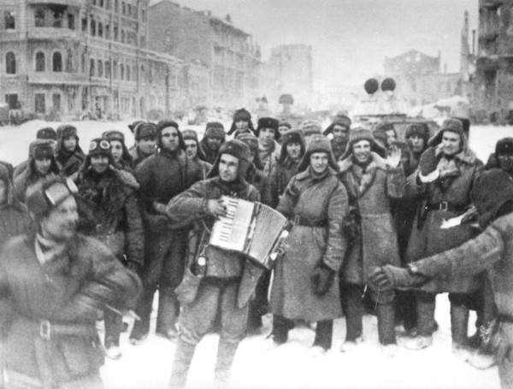22 ноября из боевого приказа командующего Сталинград-ским фронтом: «В результате трехдневных боев прорван фронт обороны противника на участке Ивановка, Тундутово протяжением 60 км. Разгромлены полностью 1, 2, 18, 20-я пехотные дивизии (румын), понесла большие потери 29-я механизированная дивизия. Захвачено около десяти тысяч пленных и большие трофеи. Перерезаны ж.-д. пути и захвачены ст. Кривомузгинская, Абганерово, одновременно наши части вышли к Нариман — Карповка. Сосед, действующий справа, вышел в район Калача». Фронты разделяло расстояние в 10—15 км.  
23 ноября Юго-Западный и Сталинградский фронты при активной поддержке Донского фронта, наступая по направлению Калач — Советский, встретились и замкнули кольцо окружения гитлеровских войск под Сталинградом. В котле оказались 22 отборные дивизии и 160 отдельных подразделений. В ходе наступления была разгромлена 5-я румынская армия, 27 тыс. ее солдат и офицеров взяты в плен. Освобожден г. Калач.  
24 ноября Юго-Западный фронт сосредоточил все силы на внешней линии борьбы и подготовке операции «Сатурн». Командующий окруженной 6-й немецко-фашистской армией Ф. Паулюс на свой запрос, организовать ли прорыв из окружения, получил ответ гитлеровского верховного главнокомандования: войскам из Сталинграда не уходить, перейти к круговой обороне и ждать деблокирования извне.  
25 ноября гитлеровцы атаковали «дом Павлова», и гарнизон дома предпринял ряд контратак. В бою погибли командир роты и командир отделения 42-го гвардейского стрелкового полка 13-й гвардейской стрелковой дивизии старший лейтенант И. И. Наумов и сержант И. Я. Хаит, рядовой роты противотанковых ружей (ПТР) А. А. Собгайда. Накануне в результате мощного артобстрела был полностью разрушен «дом Заболотного», под развалинами которого погиб весь гарнизон во главе с командиром.  
27 ноября в районе Котельниково началось сосредоточение немецко-фашистских войск. Прибыли значительные подкрепления из Германии, 6-я танковая дивизия из Франции, 23-я танковая дивизия с Северного Кавказа, войска из-под Воронежа и Орла.  
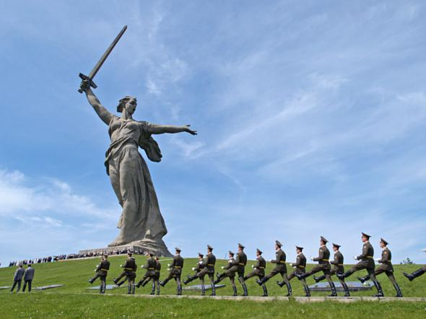28 ноября гитлеровское командование для организации контрудара с целью деблокирования окруженной под Сталинградом 6-й армии Ф. Паулюса сформировало группу армий «Дон» под командованием генерал-фельдмаршала Э. Манштейна.  
30 ноября ударами с запада — 21-я армия, с севера — 65, 66 и 24-я армии Донского фронта, с востока и юга — 62, 64 и 57-я армии Сталинградского фронта по сходящимся направлениям на Гумрак сжимали кольцо окружения группировки гитлеровской армии. Территория, занимаемая окруженным врагом, уменьшилась более чем вдвое.  
3 декабря из директивы Ставки Верховного Главнокомандования об утверждении плана операции «Сатурн»:  
1. План операции «Сатурн» от 2 декабря утвердить.  
2. Готовность операции, то есть окончание подготовки операции, подвоз боеприпасов, приведение войск и авиации в полную боевую готовность, приурочить к 9 декабря.  
3. Занятие исходного положения — в ночь на 10 декабря. Начало операции — 10 декабря.  
4. Руководство авиацией обоих фронтов возложить на генерал-лейтенанта авиации товарища Фалалеева.  
5. Координацию действий обоих фронтов по подготовке операции и проведению ее возложить на генерал-полковника артиллерии тов. Воронова».  
10 декабря по предложению заместителя наркома обороны СССР генерал-полковника Н. Н. Воронова в связи с незавершенностью сосредоточения войск начало операции «Сатурн» перенесено на 16 декабря.  
12 декабря утром 2 танковые дивизии немецко-фашистских войск из групп армий «Дон» под командованием Г. Гота начали наступление. Гитлеровцы наносили мощный танковый удар из Котельниково на узком фронте вдоль железной дороги Тихорецк — Сталинград на полосе обороны 51-й армии под командованием генерал-майора Н. И. Труфанова. Э. Манштейн намечал соединение с армией Ф. Паулюса юго-западнее Тундутово. Используя превосходство в людях и артиллерии в 2 раза, а в танках более чем в 6 раз, гитлеровцы прорвали оборону Сталинградского фронта у полустанка Курмоярский, и к исходу дня танковые части фашистов вышли к берегу р. Аксай и в районе севернее Небыково. Командование Сталинградского фронта в помощь 51-й армии направило 235-ю огнеметную танковую бригаду и 87-ю стрелковую дивизию.  
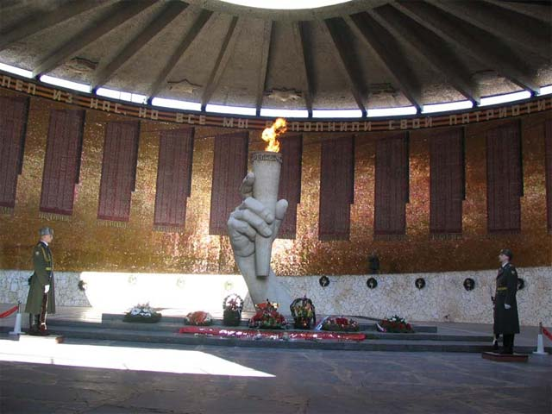13 декабря на рассвете войска Э. Манштейна возобновили наступление. Массированными танковыми ударами при поддержке авиации фашисты значительно расширили фронт прорыва. В сражение против вражеских войск Сталинградский фронт ввел 13-й механизированный корпус и 30 штурмовиков 8-й воздушной армии. Но остановить яростный натиск гитлеровцев не удалось. К концу дня танковые дивизии Г. Гота вышли к р. Аксай, захватили на северо-западном берегу реки два плацдарма и овладели х. Верхне-Кумским.  
20 декабря гвардейцы вели тяжелые и кровопролитные бои против наступавших гитлеровских войск, сражения не затихали ни на минуту, битва шла за каждую пядь нашей земли. Здесь решался исход Сталинградской битвы. Гвардейцы выстояли, яростный натиск гитлеровцев был отбит, на этом рубеже, в 35—40 км от окруженной группировки Ф. Паулюса, 22 декабря наступление войск Э. Манштейна было остановлено.  
22 декабря указом Президиума Верховного Совета СССР учреждены медали «За оборону Ленинграда», «За оборону Одессы», «За оборону Севастополя», «За оборону Сталинграда».  
27 декабря из доклада начальника артиллерии Красной Армии Верховному Главнокомандующему о плане разгрома окруженной сталинградской группировки противника: «Представляя план разгрома окруженной сталинградской группировки противника на Ваше утверждение, докладываю: главный удар наносится силами Донского фронта — четырнадцать стрелковых дивизий, восемь танковых полков, тридцать два артполка, девять гв. минполков... в общем направлении на Бабуркин — хутор Гончара — Сталинградский — пос. Красный Октябрь. Цель удара — расколоть окруженную группировку с запада на восток и последовательно уничтожать ее по частям».  
31 декабря из итогового боевого донесения командующего Сталинградским фронтом А. И. Еременко И. В. Сталину: «...Фашисты свернули себе шею под Сталинградом, они потерпели здесь стратегическое поражение. В боях за Сталинград особо отличились на первом этапе сражения 62-я и 64-я армии, а их войска показывали невиданное упорство в борьбе и преданность нашей Родине.

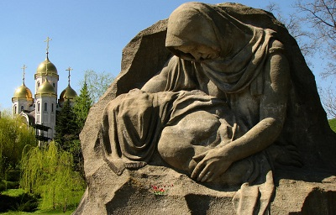Эти армии заслуживают награждения орденами, преобразования их в гвардейские и присвоения им наименования «Сталинградские»... А их командующие генерал-лейтенант Чуйков и генерал-лейтенант Шумилов достойны присвоения звания Герой Советского Союза». 1943 года, 2 января гитлеровские войска занимали район от Мариновки до центральной части Сталинграда у Волги — 53 км, а с севера на юг — 35 км. Эта территория составляла 1400 квадратных километров. Противник был окружен семью советскими армиями: 65, 21, 24, 64, 57, 66, 62-й.  
3 января штаб партизанского движения на Сталинградском фронте направляет в тыл врага партизанский отряд в составе 60 бойцов под командованием В. А. Ершова. На следующий день партизаны начинают боевые действия.  
4 января ставка Верховного Главнокомандования утвердила план операции «Кольцо» по ликвидации окруженной немецко-фашистской группировки под Сталинградом.  
Утвержден первый этап операции «Кольцо» штабом Донского фронта согласно директиве Ставки Верховного Главнокомандования. Цель операции — ликвидировать мариновский выступ, сжать кольцо окружения, расчленить на две части и уничтожить противника. Главный удар наносится силами 65-й армии.  
6 января из оперативной сводки штаба оперативного руководства вермахта: «В Сталинграде ухудшилось снабжение продовольствием и состояние войск, а положение с горючим и боеприпасами стало критическим».  
7 января советским командованием разработан план вручения ультиматума о капитуляции немецко-фашистских войск под Сталинградом. Вечером фронтовое радио несколько раз передает в штаб Ф. Паулюса сообщение о посылке парламентеров.  
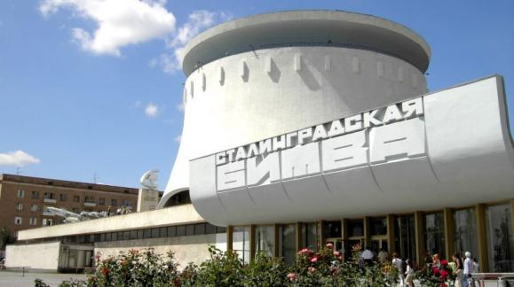8 января советское командование предъявило командованию окруженных под Сталинградом немецко-фашистских войск ультиматум с предложением прекратить бессмысленное сопротивление и капитулировать во избежание напрасного кровопролития. Ультиматум, подписанный представителем Ставки Верховного Главнокомандования Н. Н. Вороновым и командующим Донским фронтом К. К. Рокоссовским, передан по радио в штаб Ф. Паулюса и доставлен нашими парламентерами майором А. М. Смысловым и переводчиком Н. Д. Дятленко в боевые порядки немецко-фашистских войск.  
9 января генерал-полковник Ф. Паулюс в письменной форме отклоняет предложение советского командования о капитуляции.  
10 января войска Донского фронта начали наступательную операцию «Кольцо» с целью ликвидации окруженной немецко-фашистской группировки под Сталинградом.  
Силы и средства Донского фронта превосходили противника только в артиллерии и авиации (таблица N1).  
11 января в ночь на 11 января сломлено сопротивление немцев на северо-восточном берегу балки Караватка и по юго-западному берегу р. Червленой. 38-я стрелковая дивизия под командованием полковника Г. Б. Сафиулина захватила немецкий аэродром возле Воропоново с 18 исправными самолетами.  
12 января воины 65-й и 21-й армий вышли на р. Россошку и в район Карповки. Советские войска успешно продолжали операцию «Воздушная блокада».  
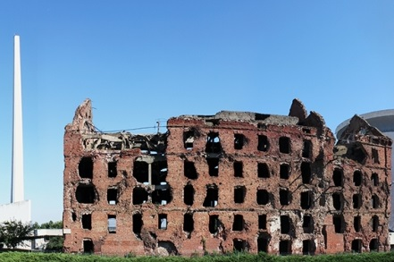15 января cоветские войска в ночь на 15 января захватили аэродром Питомник. Произошла встреча частей 65-й и 24-й армий. Войска 64-й и 62-й армий активными действиями в Сталинграде продолжали сковывать силы противника. Командующему Донским фронтом К. К. Рокоссовскому присвоено звание генерал-полковника.  
16 января наши войска продолжают развивать наступление в направлении Большая Россошка, сжимая кольцо окружения противника.  
17 января протяженность линии фронта по кольцу окружения составляет 110 км, с севера на юг — 30 км, а глубина его района сокращается с запада на восток на 33 км и равняется 20 км (до пос. Красный Октябрь). Общая площадь района окружения уменьшилась на 800 кв. км и составляет 600 кв. км.  
18 января идут наступательные бои на направлении х. Гончара — подсобное хозяйство — 2 км северо-западнее х. Бородин (выс. 143.8).  
Враг потерял один из главных своих аэродромов — Питомник.  
19 января идет наступление частей Донского фронта в направлении Гумрак — разъезд Конный — Кузьмичи.  
Советские воины на фронте Песчанка — х. Гончара подготовили мощный удар по гитлеровским частям.  
20 января генерал-полковник Ф. Паулюс обратился к командованию группы армий и главному командованию сухопутных сил с донесениями об ухудшении положения немецко-фашистских войск вследствие катастрофического положения с продовольствием, горючим и бое-припасами. Ответ главного командования ограничивал свободу действий генерал-полковника Ф. Паулюса и запрещал капитуляцию.  
21 января экипаж танка «КВ» 91-й танковой бригады под командованием лейтенанта А. Ф. Наумова сражался до последнего патрона и погиб в горящем танке с песней «Врагу не сдается наш гордый «Варяг»...  
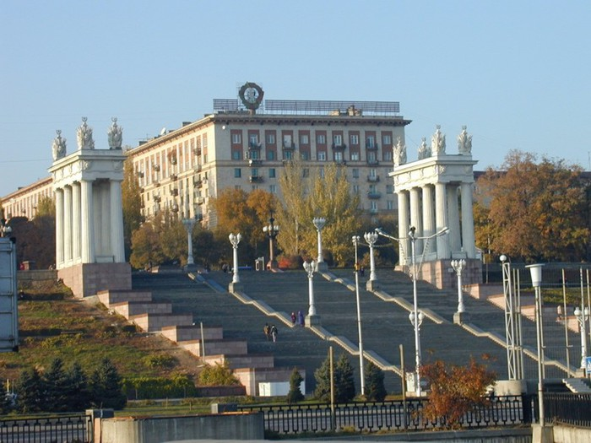22 января войска Донского фронта (64, 57 и 21-я армии) возобновили наступление по всей 22-километровой линии фронта.  
24 января генерал-полковник Ф. Паулюс докладывает по радио в Ставку о практически полном отсутствии в войсках боеприпасов и продовольствия, о невозможности единого управления войсками. Паулюс просит дать разрешение на капитуляцию. На следующий день Гитлер отклонил просьбу 6-й полевой армии вермахта о капитуляции и потребовал сражаться до последнего патрона.  
25 января за период проведения операции «Кольцо» с 10 по 25 января насчитывалось свыше 100 тысяч убитых, раненых и пленных гитлеровцев. Территория, занимаемая противником, сократилась до 100 км. Ее протяженность с севера на юг составляла 20 км, а с запада на восток — всего 3,5 км. Войска Донского фронта подошли к юго-западной и западной окраинам Сталинграда, уничтожая противника на улицах города.  
26 января 21-я и 65-я армии в районе Мамаева кургана и южнее поселка Красный Октябрь соединились с войсками наступавшей с востока 62-й армии. Войска противника были расчленены на две группы: южную — в центральной части города и северную — в районе заводов «Баррикады» и тракторного. Против южной части гитлеровских войск бои вели 64, 57 и 21-я армии, против северной группировки — войска 62, 65 и 66-й армий. Штаб 6-й полевой армии меняет местоположение — из подвала здания больницы Водников переходит в подвал Центрального универмага.  
27 января начались бои по ликвидации расчлененных группировок гитлеровских войск. Особенно упорная борьба шла за элеватор, хлебозавод, вокзал Сталинград-II, церковь на Дар-горе и прилегающие к ним здания. Войска 64, 57 и 21-й армий с юго-запада и северо-запада сжимали кольцо окружения вокруг южной группировки противника.  
28 января войска 64-й армии, развивая свое наступление в рамках операции «Кольцо», в ночь на 29 января, преодолев р. Царицу, вышли в центральную часть города.  
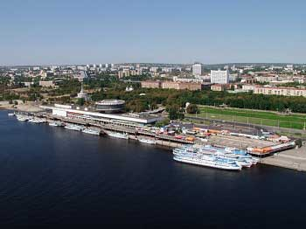29 января принята директива Военного совета Донского фронта военным советам армий об обращении с военнопленными и устранении недостатков при их приёме и конвоировании.  
30 января Гитлер присваивает Ф. Паулюсу звание генерал-фельдмаршала в расчете на его самоубийство, ибо в истории Германии не было случая пленения фельдмаршала. Полковнику Ф. Роске, командующему южной группировкой противника, присвоено звание генерал-майора.  
31 января генерал-фельдмаршал Ф. Паулюс вместе со штабом пленен. Состоялась передача немцами карт минных полей, которые впоследствии использовались при разминировании Сталинграда.  
1 февраля свыше 40 тысяч немецких солдат и офицеров сложили оружие.  
Победа советских войск над немецко-фашистскими войсками под Сталинградом - одна из наиболее славных страниц летописи Великой Отечественной войны. 200 дней и ночей - с 17 июля 1942 года до 2 февраля 1943 года - продолжалась Сталинградская битва при непрерывно возрастающем напряжении сил обеих сторон. Сталинградская битва – решающее сражение всей Второй мировой войны, в котором советские войска одержали крупнейшую победу. Эта битва ознаменовала начало коренного перелома в ходе Великой Отечественной войны и Второй мировой войны в целом. Закончилось победное наступление немецко-фашистских войск и началось их изгнание с территории Советского Союза.  
Сталинградская битва по продолжительности и ожесточенности боев, по количеству участвовавших людей и боевой техники превзошла на тот момент все сражения мировой истории. Она развернулась на огромной территории в 100 тысяч квадратных километров. На отдельных этапах с обеих сторон в ней участвовало свыше 2 миллионов человек, до 2 тысяч танков, более 2 тысяч самолетов, до 26 тысяч орудий. По результатам эта битва также превзошла все предшествовавшие. Под Сталинградом советские войска разгромили пять армий: две немецкие, две румынские и одну итальянскую. Немецко-фашистские войска потеряли убитыми, ранеными, плененными более 800 тысяч солдат и офицеров, а также большое количество боевой техники, оружия и снаряжения.  
Сражение за Сталинград принято подразделять на два неразрывно связанных периода: оборонительный (с 17 июля по 18 ноября 1942 года) и наступательный (с 19 ноября 1942 года по 2 февраля 1943 года).  
Cотни тысяч советских воинов проявили беспримерный героизм и высокое воинское мастерство. 55 соединений и частей, отличившихся в битве, были награждены орденами, 179 — преобразованы в гвардейские, 26 — получили почётные наименования. Около 100 воинов получили звание Героя Советского Союза. 22 декабря 1942 была учреждена медаль "За оборону Сталинграда" (ею было награждено свыше 707 тыс. участников С. б.), а впоследствии Сталинграду было присвоено почётное звание города-героя. Победа под Сталинградом была достигнута благодаря превосходству советского общественного и государственного строя, прочной дружбе народов СССР, мощной экономической базе Советских Вооруженных Сил, сплочённости советского народа вокруг Коммунистической партии, которая организовывала усилия народа и Вооруженных Сил и направила их на разгром врага. Сталинград стал символом стойкости, мужества и героизма советских людей в борьбе за свободу и независимость социалистической Родины.  
**Никита Демидов.**  
[wikischool2004.ru](http://wikischool2004.ru/index.php/klassnaya-baza-znanij/istoriya/115-stalingrad-gorod-geroj/97-stalingrad-gorod-geroj)